Bài 69: MI - LI - MÉT VUÔNG (T1)
I. YÊU CẦU CẦN ĐẠT:
1. Năng lực đặc thù:
- Hình thành biểu tượng về đơn vị đo diện tích mi - li – mét vuông. Biết 1cm² = 100 mm²; 100 mm² = 1cm² và ngược lại.
- Biết đọc, viết các số đo diện tích theo đơn vị đo mi - li – mét vuông (mm²) .
- Phát triển năng lực lập luận, tư duy toán học và năng lực giao tiếp toán học
2. Năng lực chung.
- Năng lực tự chủ, tự học: Chủ động thực hiện được đọc và viết các số đo diện tích trong bài học một cách tự giác, tập trung.
- Năng lực giải quyết vấn đề và sáng tạo: Có khả năng thực hiện sáng tạo khi tham gia trò chơi và vận dụng thực tiễn.
- Năng lực giao tiếp và hợp tác: Phát triển kĩ năng giao tiếp nghe - nói trong hoạt động nhóm.
3. Phẩm chất.
- Phẩm chất nhân ái: Có ý thức giúp đỡ lẫn nhau trong hoạt động nhóm để hoàn thành nhiệm vụ.
- Phẩm chất chăm chỉ: Chăm chỉ suy nghĩ, trả lời câu hỏi; làm tốt các bài tập.
- Phẩm chất trách nhiệm: Giữ trật tự, biết lắng nghe, học tập nghiêm túc.
II. ĐỒ DÙNG DẠY HỌC
- Kế hoạch bài dạy, bài giảng Power point.
- SGK và các thiết bị, học liệu phụ vụ cho tiết dạy.

III. HOẠT ĐỘNG DẠY HỌC
Hoạt động của giáo viên | Hoạt động của học sinh
1. Khởi động:
- Mục tiêu: + Tạo không khí vui vẻ, khấn khởi trước giờ học.
+ Kiểm tra kiến thức đã học của học sinh ở bài trước.
- Cách tiến hành:
- Giáo viên tổ chức trò chơi Bắn tên:  + Luật chơi: Lớp trưởng sẽ hô: Bắn tên, bắn tên và cả lớp sẽ đáp lại tên gì, tên gì? Sau đó, lớp trưởng sẽ gọi tên bạn học sinh trong lớp và đặt câu hỏi để bạn đó trả lời.  Ví dụ: Điền dấu < , > , =?  210 cm² = ... dm².... cm²  1954 cm² > .... dm² .... cm²  - Nhận xét  - GV giới thiệu, dẫn vào bài mới: Các em ah! Trong thực tế, hay trong khoa học, nhiều khi chúng ta phải thực hiện đo những diện tích rất bé mà dùng các đơn vị đo đã học thì chưa thuận tiện. Vì vậy người ta dùng một đơn vị nhỏ hơn đó là mi-li-mét vuông. Vậy đơn vị đo đề mi-li-mét vuông được tính và viết như thế nào chúng ta cùng tìm hiểu trong bài học ngày hôm nay nhé! | - Học sinh nghe rõ luật chơi, cách chơi và chơi.  Lắng nghe
2. Khám phá
- Mục tiêu:
+ Hình thành biểu tượng về đơn vị đo diện tích mi - li – mét vuông.
+ Biết 1cm² = 100 mm²; 100 mm² = 1cm² và ngược lại.
- Chiếu hình minh họa, chỉ cho HS thấy hình vuông có cạnh 1mm.  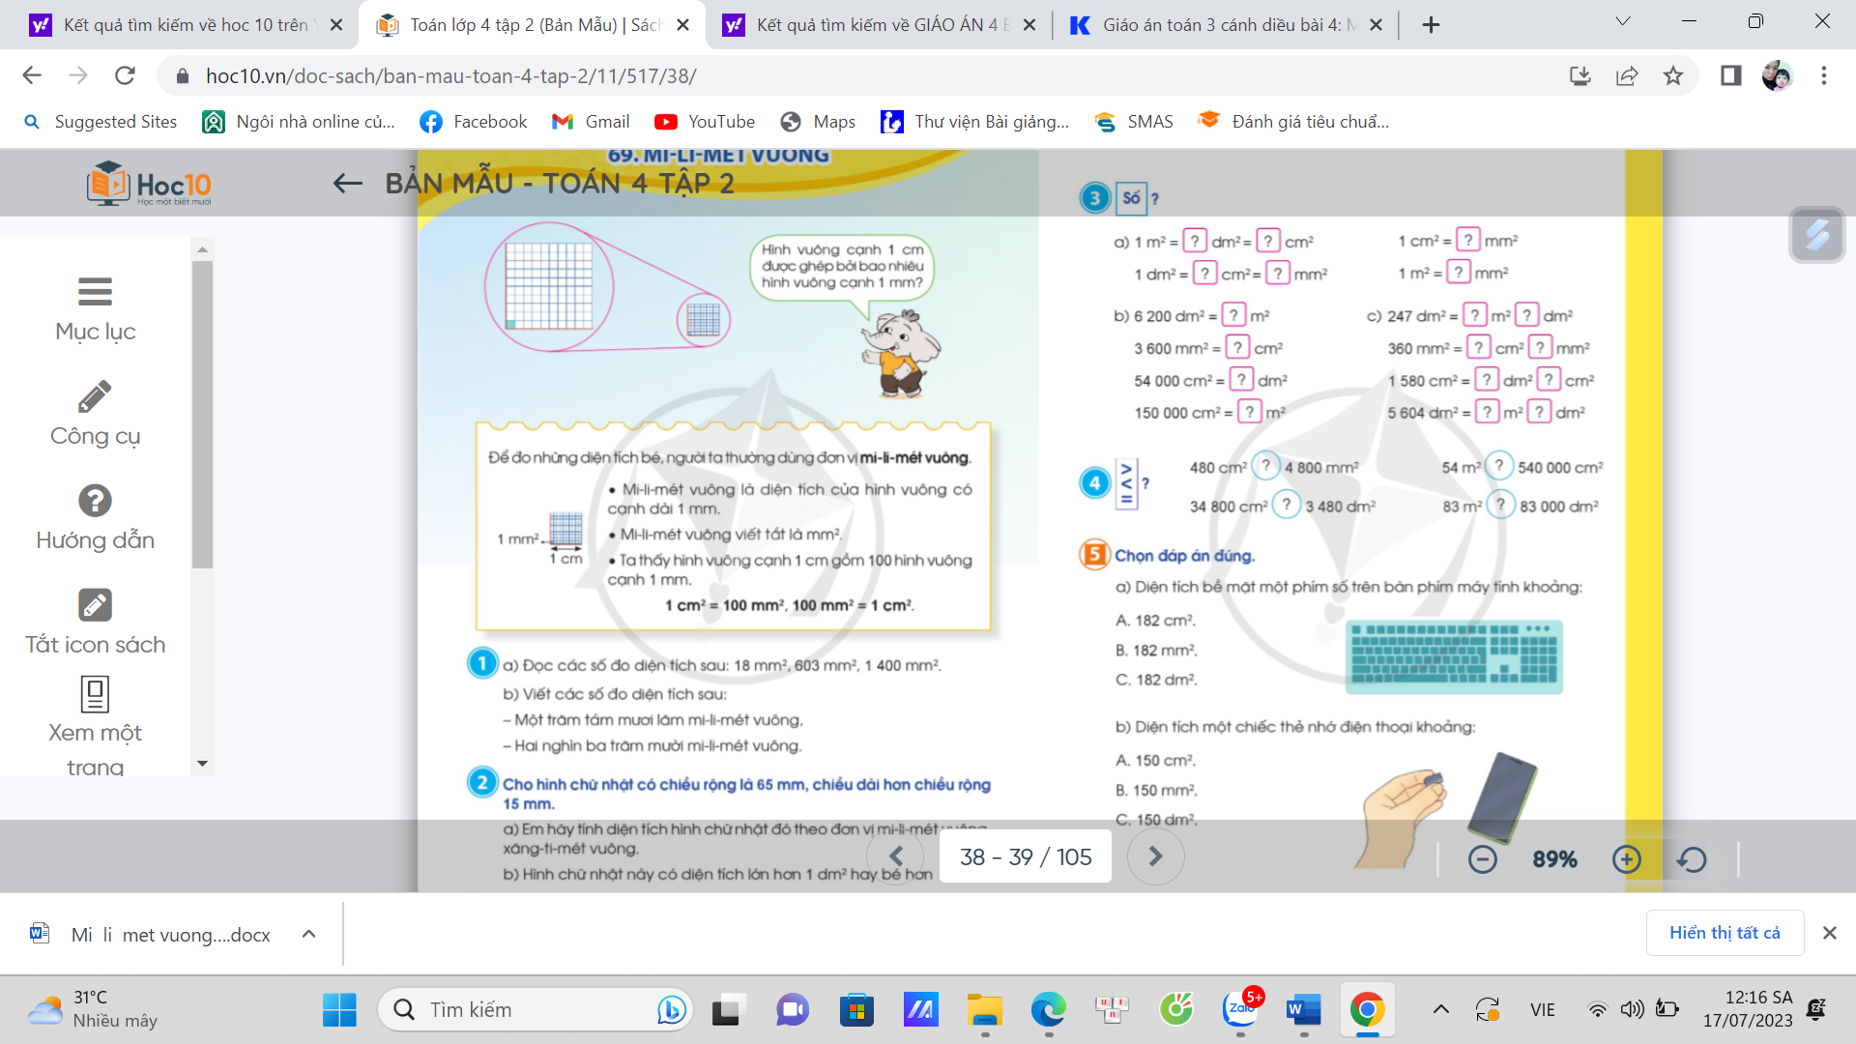  Hình vuông cạnh 1cm được ghép bởi bao nhiêu hình vuông cạnh 1mm?  Yêu cầu tính diện tích hình vuông đó.  - Giờ trước chúng ta đã học đề - xi -mét vuông là diện tích của hình vuông có cạnh là 1dm, vậy mi-li-mét vuông là gì?  - Dựa vào cách kí hiệu của các đơn vị đo diện tích đã học các em hãy nêu cách kí hiệu của mi-li-mét vuông.  * Mối quan hệ giữa mi-li-mét vuông và xăng-ti-mét vuông:  - Quan sát tranh minh họa và tính diện tích của hình vuông có cạnh dài 1cm.  - Diện tích của hình vuông có cạnh dài 1cm gấp bao nhiêu lần diện tích của hình vuông có cạnh dài 1mm?  - Vậy 1cm² bằng bao nhiêu mm²?  1 mm² bằng bao nhiêu cm²?  Nhận xét - KL  1cm² = 100 mm²; 100 mm² = 1cm²  - Hai đơn vị đo diện tích tiếp liền nhau thì hơn, kém nhau bao nhiêu lần? | HS quan sát  100 hình vuông cạnh 1mm  Diện tích của hình vuông có cạnh 1 mm là: 1mm x 1mm = 1mm²  - Mi- li- mét vuông là diện tích của hình vuông có cạnh dài 1mm.  -Mi- li- mét vuông kí hiệu là mm²  Diện tích của hình vuông có cạnh dài 1cm là: 1cm x 1cm = 1cm².  - Diện tích của hình vuông có cạnh dài 1cm gấp 100 lần diện tích của hình vuông có cạnh dài 1mm.  1 cm² = 100 mm²  1 mm² = cm²  HS đọc  +Hai đơn vị đo diện tích tiếp liền nhau thì hơn, kém nhau 100 lần.
3. Luyện tập:
- Mục tiêu: - Biết đọc, viết các số đo diện tích theo đơn vị đo mi - li – mét vuông (mm²) .
- Bước đầu biết giải quyết một số vấn đề thực tế có liên quan đến đơn vị đo mi - li – mét vuông (mm²) .
- Cách tiến hành:
Bài 1 a. Làm việc cả lớp  - Yêu cầu HS đọc đầu bài  - Yêu cầu HS đọc nối tiếp các đo diện tích  18 mm²; 603mm²; 1 400mm²  - Nhận xét  b.- Yêu cầu HS viết các số đo diện tích vào vở nháp.  - Gọi HS nhận xét bài trên bảng  - Nhận xét – Chốt kết quả:  185mm²; 2 310 mm² | 1-2 HS đọc đầu bài  HS đọc nối tiếp- Nhận xét  - HS viết, 2 HS lên bảng  - HS nhận xét
Bài 2: Làm việc cá nhân  - Gọi HS đọc yêu cầu  Bài toán cho biết gì?  - Bài tập yêu cầu chúng ta làm gì?  - Yêu cầu HS làm bài vào vở, 1 HS làm bảng phụ.  - Nhận xét bài 1 số bài - chốt kết quả  Bài giải  - Chiều dài của hình chữ nhật là  65 +15 = 80 (mm)  Diện tích hình chữ nhật là:  65 x 80 = 5 200 (mm²)  = 52 (cm²)  Đáp số: 5 200 mm²; 52cm²  b) Ta có 52cm² < 100cm² = 1dm² . Vì vậy Hình chữ nhật có diện tích bé hơn 1dm² | HS đọc  Cho hình chữ nhật có chiều rộng là 65mm, chiều dài hơn chiều rộng là 15mm  a. Tính diện tích hình chữa nhật theo đơn vị mm², dm²  b. Hinh chữ nhật này có diện tích lớn hơn 1dm² hay bé hơn 1dm²  HS làm bài  HS nhận xét
3. Vận dụng trải nghiệm .
- Mục tiêu:
+ Củng cố những kiến thức đã học trong tiết học để học sinh khắc sâu nội dung.
+ Vận dụng kiến thức đã học vào thực tiễn.
+ Tạo không khí vui vẻ, hào hứng, lưu luyến sau khi học sinh bài học.
- Cách tiến hành:
- Tổ chức trò chơi “Ai nhanh ai đúng?”  Luật chơi: chia lớp làm 3 đội. Đội nào có nhiều bạn giơ tay nhanh và trả lời đúng các câu hỏi của GV đưa ra thì đội đó chiến thắng.  1cm² = … mm²;  100 mm² = …cm²  Đọc đơn vị đo sau: 15mm²; 248mm²…  - GV tổ chức chơi  - Nhận xét, tuyên dương | - Lắng nghe  - Lắng nghe, rút kinh nghiệm.  HS thi trả lời  1cm² = 100 mm²;  100 mm² = 1cm²
IV. ĐIỀU CHỈNH SAU BÀI DẠY:
................................................................................................................................
................................................................................................................................
................................................................................................................................

